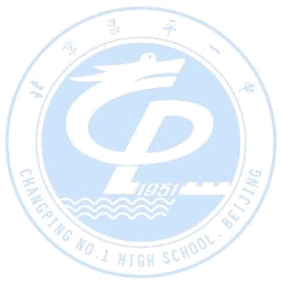

教职工政治理论学习
（九）

北京市昌平区第一中学教育集团

昌平一中教育集团
教职工政治理论学习材料

（2021 年 9 月）

李桓英事迹材料：毕生求索只为世上再无麻风

全面贯彻党的教育方针 大力加强新时代劳动教育

附件一：
根据《中共北京市委关于开展向“时代楷模”李桓英同志学习活动的决定》（京发〔2021〕22 号）文件要求，为激励广大党员干部教师不忘初心、牢记使命，锐意进取、担当作为，积极营造探索创新、钻研业务、爱国为民、对党忠诚的良好氛围，深入推进党史学习教育，经区委党史学习教育领导小组办公室研究决定，在全区范围开展向“时代楷模” 李桓英同志学习活动。广大党员干部教师要认真学习李桓英同志的榜样精神，争做新时代的奋进者、搏击者、实干者， 在全面建设社会主义现代化国家新征程上创造新的历史伟 业！

李桓英同志事迹介绍网站链接

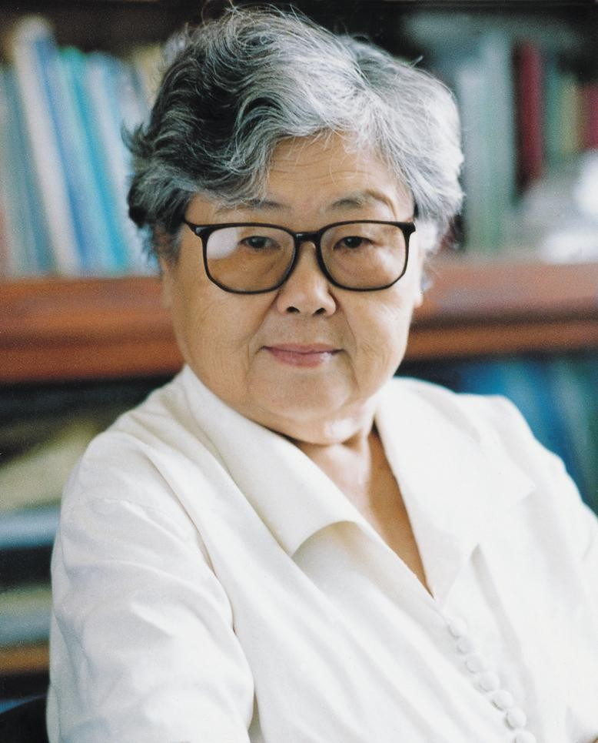
首都医科大学附属北京友谊医院北京热带医学研究所研究员
李桓英（资料图片）

李桓英：毕生求索只为世上再无麻风

麻风病是由麻风杆菌引起的一种慢性传染病。患病者脸部、肢体畸 形，加之社会对麻风病的恐惧和歧视，患者忍受着肉体和精神上的双重 折磨。1970 年，李桓英在中国流调现场第一次见到了麻风病患者，她就暗下决心，立志要攻克令人闻风丧胆的麻风病。
李桓英 1921 年 8 月出生于北京。她先后毕业于同济大学医学院和美国约翰斯·霍普金斯大学，而后成为世卫组织首批官员。1957 年，7 年期满时，世卫组织主动提出续约 5 年的邀请。可此时，事业的发展和优渥的生活挡不住李桓英一颗爱国之心，钱学森等一批科学家毅然回国报效祖国的消息更激励了她。她谢绝世卫组织挽留，瞒着已经移民美国的家人，只身一人绕道欧洲，几经周折，于 1958 年从莫斯科回到祖国。
每当被问到为什么选择回国？李桓英总是坚定地说道：“因为我是中国人，祖国是我的根，我绝不能忘本。新中国成立初期，百废待举， 正是急需人才之际。我要把学会的知识为祖国和人民服务。”
选择麻风病防治，李桓英以科学的精神全身心地投入，这种执着成 为她鲜明的职业精神。1978 年改革开放后，李桓英被调到北京友谊医院，在北京热带医学研究所任研究员，从此将全部精力贡献给麻风病的 防治和研究工作。
在那个“谈麻色变”的时期，迷信和恐惧是麻风病的大敌，就连许多从医的人也对麻风病人绕道而行。而李桓英却始终都是面对面接触， 从不畏惧。每来到一个患病的村寨，都会引来村民们的一片惊奇：村里

来了个女医生，不怕麻风。她口渴了舀起病人家的水就喝，饭捧起就吃。 病人试探着同他握手，她就拉着他们的手长时间不放。
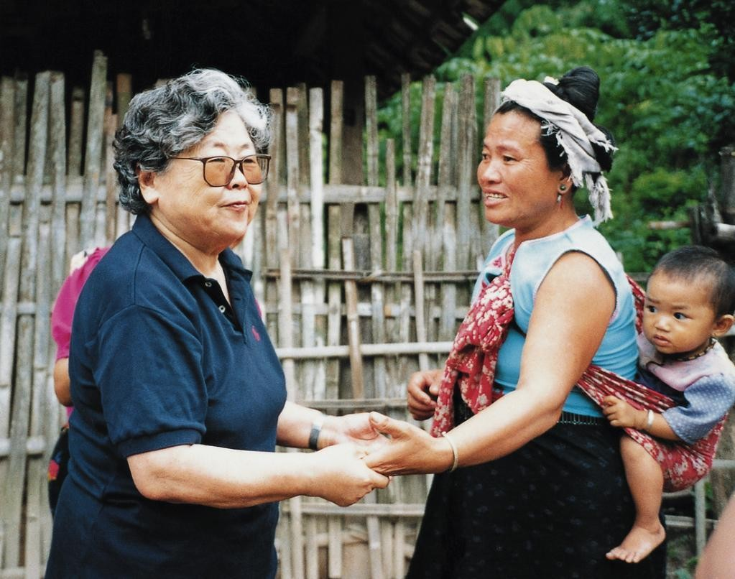
“麻风病传染性有限，可防、可治，不可怕。只有深入到病人身边、 进行非隔离治疗现场研究，才能解病人之疾苦、消社会之歧视。”李桓英说，“每当我想起麻风病人在承受疾病与歧视的双重折磨而过着痛苦凄凉的生活，我就非常难过，这也更加坚定了我要跟麻风病作战的决 心。”

李桓英教授在麻风村实地考察（资料图片）
虽然氨苯砜在上世纪 40 年代就已问世，但麻风病的防治在世界上还没有更成熟更有效的方案。为了寻求更好的治疗方法，李桓英敢于创 新，她将国外先进的治疗方法与中国实际相结合，率先开展了服药 24 个月的“短程联合化疗”和消灭麻风病的特别行动计划，使我国的麻风

病人从原来的 11 万人下降到不足万人，而且年复发率仅为 0.03%，远低于国际组织年复发率小于 1%的标准。
传染病无国界，但医生有国籍。李桓英教授作为中国的医学科学家，心怀大我，把人民的健康看得比自己的生命还重，同时更是将中国防治麻风的方案贡献给世界，为创造一个没有麻风的世界，做出了重要贡献。1994 年“短程联合化疗”治疗方案被世界卫生组织在全球推广， 为数以万计的麻风病患者解除了疾苦。1996 年，李桓英又率先在国内开展消除麻风运动，首次提出了麻风病垂直防治与基层防治网相结合的模式，被称为“全球最佳的治疗行动”，极大促进了麻风病的早发现、早治疗。
几十年来，李桓英不断优化治疗方案，缩短了疗程，消除歧视。她 解决了该领域的重大策略和技术上的关键问题，为我国政府制定控制和 消灭麻风病的整体规划，为全球实现消灭麻风病目标的可行性提供了重 要依据，做出了重大贡献。
2001 年，李桓英主持的“全国控制和基本消灭麻风病的策略、防治技术和措施研究”获得国家科学技术进步一等奖；2016 年 9 月，第19 届国际麻风大会在北京召开，李桓英荣获首届“中国麻风病防治终身成就奖”。当月，95 岁高龄的李桓英怀着对党的无限忠诚向党组织递交了入党申请书。“工作了快 60 年，从回国开始就从未后悔，但我深知如果不入党我一定会后悔。”李桓英说，“以前我总觉得自己还不 行，还不合格，现在我觉得自己应该合格了。”

李桓英一生孑然一身，把毕生的精力都献给了麻防事业，在国内外 麻风病防治领域取得了常人难以超越的成绩，赢得了国内外学术界的高 度评价。如今，已过期颐之年，她仍然心系麻防事业。李桓英说：“对 于彻底战胜麻风病，我做的还远远不够。我愿意在岗位上为党和人民继 续工作，为实现没有麻风的世界而奋斗。”

附件二

全面贯彻党的教育方针 大力加强新时代劳动教育
2020-03-30 来源：《人民日报》教育部党组书记、部长 陈宝生

党的十八大以来，习近平总书记立足新时代历史方位， 对劳动和劳动教育作出重要论述。2018 年全国教育大会上， 习近平总书记要求把劳动教育纳入培养社会主义建设者和接班人的总体要求之中，明确提出构建德智体美劳全面培养的教育体系。近期，中共中央、国务院发布《关于全面加强新时代大中小学劳动教育的意见》（以下简称《意见》）， 对新时代劳动教育做了顶层设计和全面部署，意义重大，影响深远。我们必须增强全面贯彻党的教育方针、抓好新时代劳动教育的紧迫感、责任感。

强化认识抓重点
劳动可以树德、可以增智、可以强体、可以育美，具有 综合育人价值。劳动教育是新时期党对教育的新要求，是中

国特色社会主义教育制度的重要内容。加强劳动教育，关系 到亿万青少年全面发展、健康成长，关系到国民综合素质的 提升，关系到党和国家事业兴旺发达，对培育和践行社会主义核心价值观，传承和弘扬中华民族优良传统，培养担当民族复兴大任的时代新人，具有重大意义。切实抓好劳动教育 是当前和今后一个时期教育工作的重要任务。
加强劳动教育首先要学懂弄通习近平总书记关于教育的重要论述特别是新时代劳动和劳动教育的重要论述，准确把握新时代劳动教育内涵，明确劳动教育重点，把劳动教育做实、做到位。习近平总书记多次强调要在全社会大力弘扬劳模精神、劳动精神，“让劳动光荣、创造伟大成为铿锵的时代强音，让劳动最光荣、劳动最崇高、劳动最伟大、劳动最美丽蔚然成风”。这是马克思主义劳动观的重大发展，也是新时代党对劳动教育的根本要求。新时代劳动教育的主要使命就是要让学生牢固确立“四个最”的劳动价值观，旗帜鲜明地反对一切不劳而获、贪图享乐、崇尚暴富的错误思想， 让中华民族勤俭、奋斗、创造、奉献的劳动精神在一代又一代青少年身上发扬光大。
如何弘扬劳动精神？劳动精神是在劳动实践中培养出来的，劳动教育不能泛化，必须按照《意见》要求，突出劳动教育重点，组织学生实实在在地劳动，以体力劳动为主， 让学生在劳动中出力流汗，坚持日常生活自理，定期到工厂、

农村劳动，到社会参加义务劳动，完成一定劳动任务。只有这样学生才能接受锻炼，磨炼意志，强化责任担当，切切实实地感受、体认到最光荣、最崇高、最伟大、最美丽的劳动价值，进而尊重劳动、热爱劳动、崇尚劳动。今天的学生绝大多数是在不愁吃穿的环境中长大的，培养他们吃苦耐劳精神、奋斗精神更为重要，也更有挑战性。对学生的劳动教育不仅要有质的要求，还要有量的规定，不能停留在一般号召， 更不能在课上“听”劳动、在课外“看”劳动、在网上“玩” 劳动，要坚决防止形式主义，防止弄虚作假和走过场。

点面结合抓覆盖
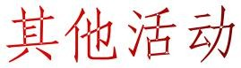
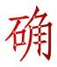
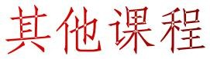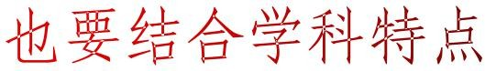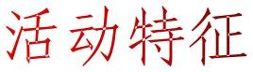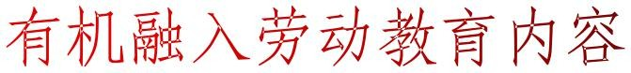劳动教育作为全面培养体系的重要组成部分，有自己特殊的目标内容、专门的载体和考核评价办法。我们要按照中央要求，把劳动教育目标树起来，把劳动教育必修课开出来， 把学生课外劳动实践时间定下来，把劳动周等实践活动搞起来，把考核评价体系建起来。特别是要引导学校和学生加强时间管理，明确一定时间参加劳动，努力做到劳动和学习相互促进。如果只是关起门来读书，不参加劳动，不接触社会实践，事实证明，就很难培养学生的劳动意识，增强他们对劳动人民的感情，也不利于有效学好各门功课，增长实际本领。

 中小学道德与法治（思想政治）、语文、历史、艺术等学科，要有重点地纳入劳动创造人本身、 劳动创造历史、劳动创造世界、劳动不分贵贱等马克思主义劳动观，纳入歌颂劳模、歌颂普通劳动者的篇目，纳入阐释勤劳、节俭、艰苦奋斗等中华民族传统美德的内容，加强对学生辛勤劳动、诚实劳动、合法劳动等方面的教育。数学、科学、地理、技术、体育等学科，要注重培养学生劳动的科学态度、规范意识、效率观念和创新精神。高等学校要将劳动教育有机纳入专业教育，不断深化产教融合，加强与行业骨干企业、中小微企业紧密协同，推动人才培养模式改革。专门设课要与有机融入相结合，实现全覆盖，形成具有综合性、实践性、开放性、针对性的劳动教育课程体系，全面落实中央关于劳动教育新要求。

面向全体抓贯通
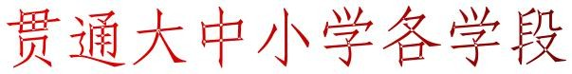树立正确的劳动观念，培育积极的劳动精神，培养必备的劳动能力，养成良好的劳动习惯和品质，必须面向全体学生，
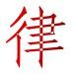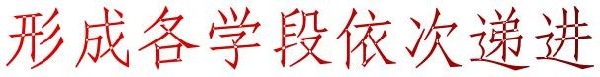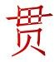
。
《意见》根据学生年龄特点，对小学、中学、大学各学 段劳动教育内容要求做了系统设计。各个学段、各类教育要围绕重点，把准定位，开展相关教育活动，在目标要求、内

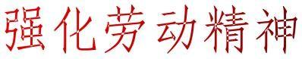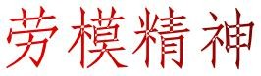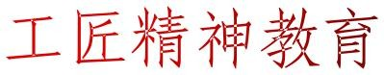容选择、组织实施、考核评价等方面做好衔接，持续推进。中小学要夯实基础，打好爱劳动的底色。普通高校要通过劳动教育，引导学生积累职业经验，树立正确的就业观，懂得空谈误国、实干兴邦的道理。职业院校要根据劳动教育新要求，调整和优化专业人才培养方案，在抓好职业技术教育的同时， 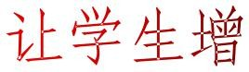

注重统筹抓协同
劳动教育具有鲜明的社会性，要求面对真实的生活世界和职业世界，以动手实践为主要方式，学会改造世界，在改造世界的过程中塑造自己，提高自身素养。在劳动教育中， 学校要发挥主导作用，承担实施劳动教育的主体责任，强化劳动观念、劳动技能和劳动品质的系统培育。劳动教育仅靠学校关起门来抓是不行的，必须推动建立家庭、学校、社会各方面齐抓共管、协同实施的机制。家庭要注重发挥基础作用，树立崇尚劳动的良好家风，让孩子养成从小爱劳动的习惯；社会各方面要发挥支持作用，充分利用各类资源，为劳动教育提供条件保障，营造良好舆论氛围。积极支持学校开展劳动教育是每个社会机构、企事业单位应尽的义务和共同的责任。
当前，社会上还存在着轻视劳动，特别是看不起普通劳 动者的不良倾向。从根本上讲，劳动教育就是要在全社会创

造浓厚的劳动文化，激发青少年学生热爱劳动的内生动力， 教育引导他们学会劳动、学会勤俭、学会感恩、学会助人， 立志成长为德智体美劳全面发展的社会主义建设者和接班人。学校是传承中国特色社会主义文化的重要阵地，教育部门要走在学习、宣传、传承劳动文化的前列，结合植树节、学雷锋纪念日、五一劳动节、农民丰收节、志愿者日等，开展丰富多彩的劳动主题教育，培育崇尚劳动的校风、教风和学风；要积极协调新闻媒体大力传播劳动光荣、创造伟大的思想，大力宣传劳动教育先进学校和先进个人，让“四个最” 的劳动价值观深入人心。（本文刊发于《人民日报》2020 年03 月 30 日第 12 版）

